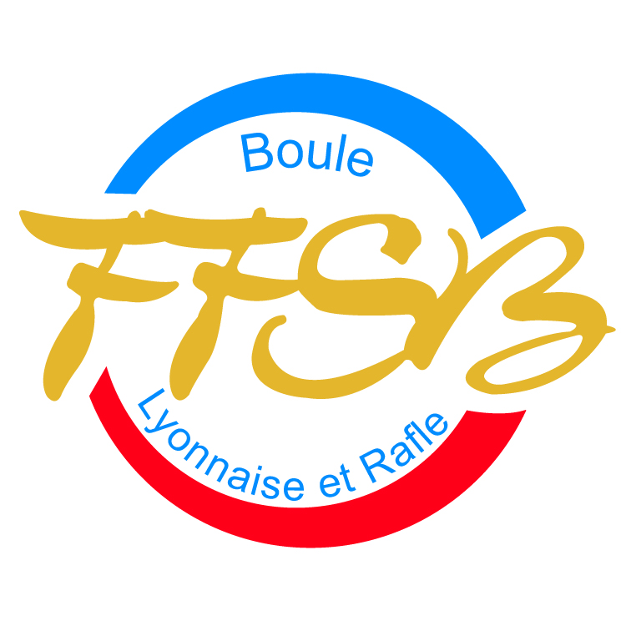
Comité Bouliste de l’Ardèche NOM de l’arbitre :………………………………………..
Adresse :……………………………………………………..
Concours N° :………………………. …………………………………………………………………….
Téléphone : ………………………………………………..
Match de Club Sportif
……………………….. / ………………………. Compétition le : ………………………………………….
Ville : …………………………………………………………..
INDEMNISATION D’ARBITRAGE

- Déplacement :
De………………………….à …………………………..AR soit : ………kms x 0.30€ =…………………€
Péage : (Joindre justificatifs) soit : = …………………€
- Arbitrage :
Nombre de journées ………………..x 55€ = …………………€
Nombre de demi –journées ………………..x 40€ = …………………€
Supplément après 21h (prix forfaitaire) ………………..x 10€ = …………………€

Match de Club Sportif ………………..x 40€ = …………………€
- Autres frais divers : (Joindre justificatifs)
Repas midi : ………………. x 17€ = …………………€
Repas soir : ………………. x 20€ = …………………€
Chambre : ………………. x 70€ = …………………€

Les organisateurs soussignés déclarent avoir payé,
Et l’arbitre reconnait avoir reçu, la somme de ……………………………………....
Signature

Nota :
Les prix b et c, sont forfaitaires.
Le repas du soir est compté si la compétition se poursuit au-delà de 19h.

